<!DOCTYPE html>

<html xmlns="http://www.w3.org/1999/xhtml" xml:lang="fr">

<head>

<meta charset="UTF-8"/>

<title>Document html 5 - titres</title>

<!-- l'auteur du documment -->

<meta name="author" content="HML et CSS course "/>

<meta name="keywords" content="html5,titres"/>

</head>

<body>

<h1>Titre niveau 1 </h1>

<h2>Titre niveau 2 </h2>

<h3>Titre niveau 3 </h3>

<h4>Titre niveau 4 </h4>

<h5>Titre niveau 5 </h5>

<h6>Titre niveau 6 </h6>

<h1>Autre titre niveau 1 </h1>

<h4>Autre Titre niveau 4 </h4>

</body>

</html>

1. Première page :

Installez brackets

Ecrivez les deux lignes suivantes sur une page

Pour cela, c'est très simple : comme dans tous les programmes, vous avez un menu Fichier  > Enregistrer (ou File  > Save en anglais). Une boîte de dialogue vous demande où enregistrer le fichier et sous quel nom. Enregistrez-le où vous voulez. Donnez au fichier le nom que vous voulez, en terminant par .html  ; par exemple test.html

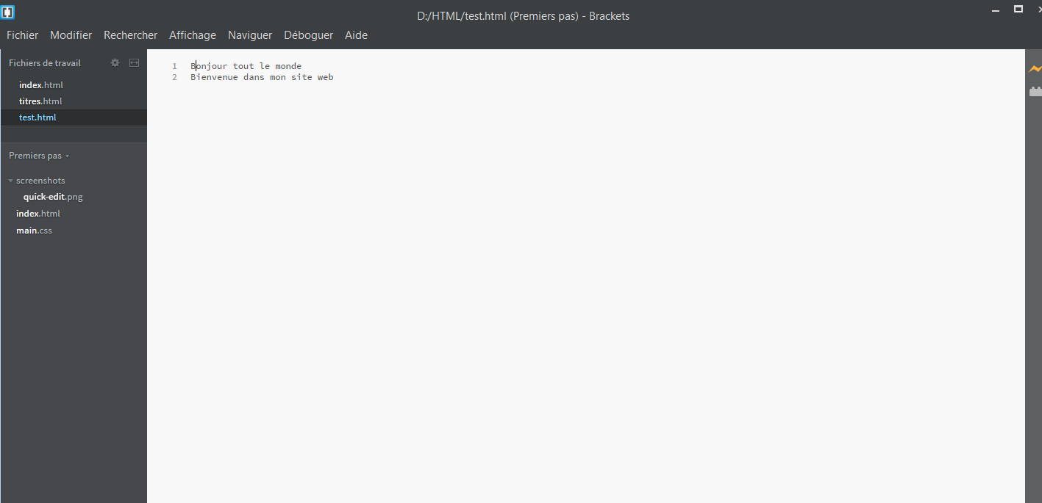

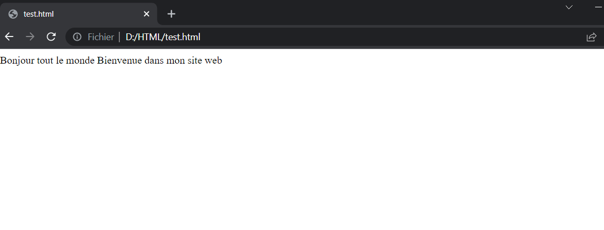Vous remarquez quoi ?

1. **Les balises et leur attributs**

**Les balises**

Les pages HTML sont remplies de ce qu'on appelle des *balises*. Celles-ci sont invisibles à l'écran pour vos visiteurs, mais elles permettent à l'ordinateur de comprendre ce qu'il doit afficher.  
Les balises se repèrent facilement. Elles sont entourées de « chevrons », c'est-à-dire des symboles <  et >  , comme ceci : <balise>  .

À quoi est-ce qu'elles servent ? Elles indiquent la nature du texte qu'elles encadrent. Elles veulent dire par exemple : « Ceci est le titre de la page », « Ceci est une image », « Ceci est un paragraphe de texte », etc.

On distingue deux types de balises : les balises e**n paires** et les balises **orphelines.**

**Les balises en paires**

Elles s'ouvrent, contiennent du texte, et se ferment plus loin. Voici à quoi elles ressemblent :

<titre>Ceci est un titre</titre>

On distingue une balise ouvrante ( <titre>  ) et une balise fermante ( </titre>  ) qui indique que le titre se termine. Cela signifie pour l'ordinateur que tout ce qui n'est *pas* entre ces deux balises… n'est pas un titre.

Ceci n'est pas un titre <titre>Ceci est un titre</titre> Ceci n'est pas un titre

**Les balises orphelines**

Ce sont des balises qui servent le plus souvent à insérer un élément à un endroit précis (par exemple une image). Il n'est pas nécessaire de délimiter le début et la fin de l'image, on veut juste dire à l'ordinateur « Insère une image ici ».

Une balise orpheline s'écrit comme ceci :

<image />

Notez que le / de fin n'est pas obligatoire. On pourrait écrire seulement <image>  .

**Les attributs**

Les attributs sont un peu les options des balises. Ils viennent les compléter pour donner des informations supplémentaires. L'attribut se place après le nom de la balise ouvrante et a le plus souvent une valeur, comme ceci :

<balise attribut="valeur">

À quoi cela sert-il ? Prenons la balise <image /> . On pourrait rajouter un attribut qui indique le nom de l'image à afficher :

<image nom="photo.jpg" />

L'ordinateur comprend alors qu'il doit afficher l'image contenue dans le fichier photo.jpg  .

**Structure de base d'une page HTML5**

Ce code correspond à la base d'une page web en HTML5 :

<!DOCTYPE html>

<html>

<head>

<meta charset="utf-8" />

<title>Titre</title>

</head>

<body>

</body>

</html>

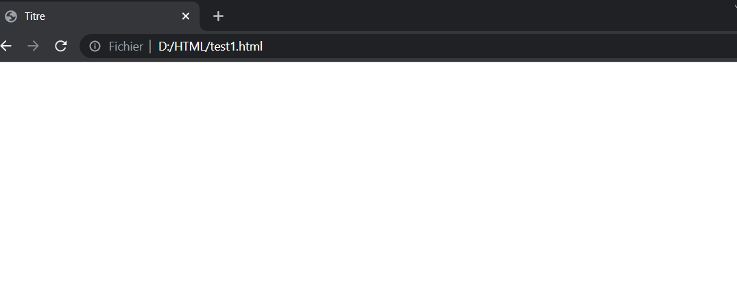

**Insérer un commentaire**

Un commentaire est une balise HTML avec une forme bien spéciale :

<!-- Ceci est un commentaire -->

Les paragraphes

Le langage HTML propose justement la balise <p>  pour délimiter les paragraphes.

<p>Bonjour et bienvenue sur mon site !</p>

<!DOCTYPE html>

<html>

<head>

<meta charset="utf-8" />

<title>Paragraphes</title>

</head>

<body>

<p>Bonjour et bienvenue sur mon site !</p>

</body>

</html>

Sauter une ligne

<!DOCTYPE html>

<html>

<head>

<meta charset="utf-8" />

<title>Sauts de ligne</title>

</head>

<body>

<p>Bonjour et bienvenue sur mon site !<br />

Ceci est mon premier test </p>

<p>Pour l'instant c'est un peu vide!</p>

</body>

</html>

Les titres

<!DOCTYPE html>

<html>

<head>

<meta charset="utf-8" />

<title>Niveaux de titres</title>

</head>

<body>

<h1>Titre super important</h1>

<h2>Titre important</h2>

<h3>Titre un peu moins important (sous-titre)</h3>

<h4>Titre pas trop important</h4>

<h5>Titre pas important</h5>

<h6>Titre vraiment pas important du tout</h6>

</body>

</html>

La mise en valeur

<!DOCTYPE html>

<html>

<head>

<meta charset="utf-8" />

<title>Emphase</title>

</head>

<body>

<p>Bonjour et bienvenue sur mon site !<br />

Ceci est mon premier test alors <em>soyez indulgents</em> j'apprends petit à petit </p>

</body>

</html>

#### Mettre bien en valeur

<!DOCTYPE html>

<html>

<head>

<meta charset="utf-8" />

<title>Forte emphase</title>

</head>

<body>

<p>Bonjour et bienvenue sur mon site !<br />

Ceci est mon premier test alors <strong>c’est important</strong> s'il vous plaît, j'apprends</p>

</body>

</html>

#### Marquer le texte

La balise <mark>  permet de faire ressortir visuellement une portion de texte.

<!DOCTYPE html>

<html>

<head>

<meta charset="utf-8" />

<title>Marquage du texte</title>

</head>

<body>

<p>Bonjour et bienvenue sur mon site !<br />

Ceci est mon premier test alors <mark>soyez compréhensifs</mark> s'il vous plaît.</p>

</body>

</html>

Les listes :

Les listes nous permettent souvent de mieux structurer notre texte et d'ordonner nos informations.  
Nous allons découvrir ici deux types de listes :

* les listes non ordonnées ou listes à puces ;
* les listes ordonnées ou listes numérotées, ou encore énumérations.

Utilisation de listes ordonnées

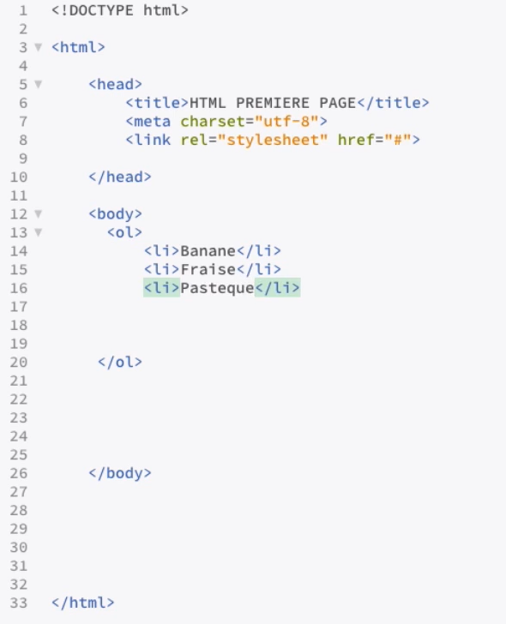

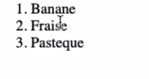

Exercice1 :

Ecrivez vos premières lignes de HTML en présentant vos animaux préférés ! Pour cela, effectuez les tâches suivantes :

1. Ajoutez un titre de niveau 1.
2. À la suite du titre, ajoutez un paragraphe indiquant "Voici mes animaux préférés :".
3. Ajoutez une liste ordonnée d'au moins trois de vos animaux préférés.
4. Mettez en valeur (emphase forte
5. ) le premier animal de la liste.

Créez des liens :

La balise que nous allons utiliser est très simple à retenir : <a>. Il faut cependant lui ajouter un attribut, href

* Les liens permettent de changer de page et sont, par défaut, écrits en bleu et soulignés.
* Pour insérer un lien, on utilise la balise <a>  avec l'attribut href  pour indiquer l'adresse de la page cible. Exemple : <a href="https://google.com">  .
* On peut faire un lien vers une autre page de son site, simplement en écrivant le nom du fichier : <a href="page2.html">  .

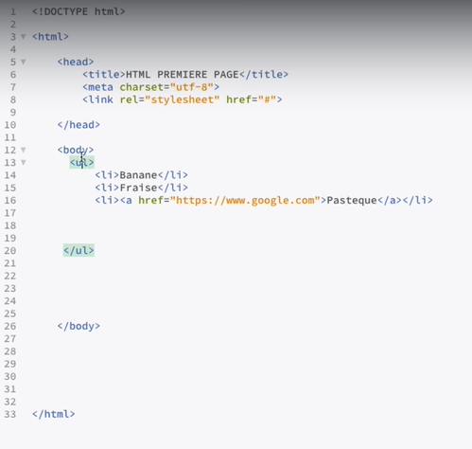

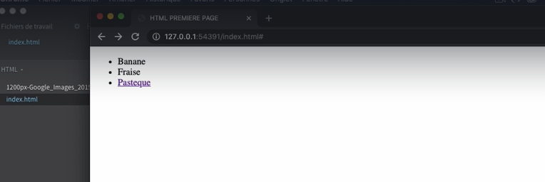

Les tables

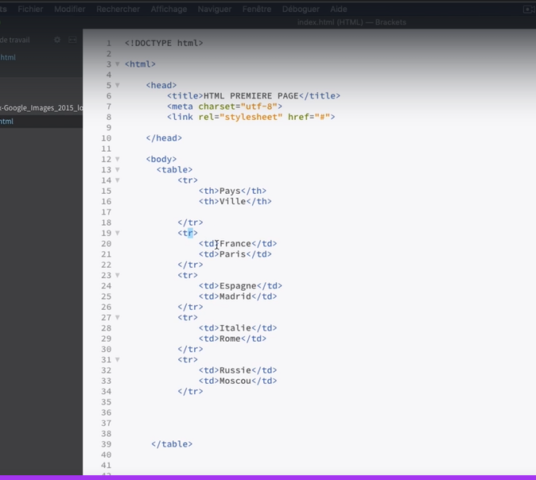

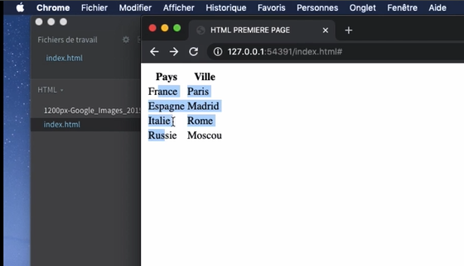

Div :englober les informations pour une utilisation futur dans les CSS, id unique

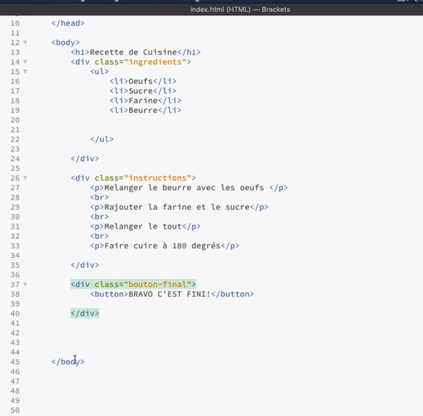

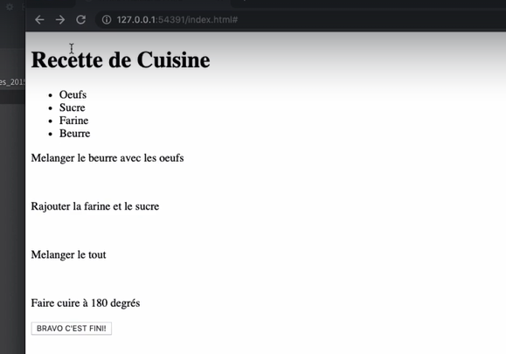

Insérer une image

<p>

Voici une photo que j'ai prise lors de mes dernières vacances à la montagne :<br />

<img src="images/montagne.jpg" alt="Photo de montagne" />

</p>

* Il existe plusieurs formats d'images adaptées au Web :
  + JPEG : pour les photos ;
  + PNG : pour toutes les autres illustrations ;
  + GIF : similaire au PNG, plus limité en nombre de couleurs mais qui peut être animé.
* On insère une image avec la balise  <img />  . Elle doit obligatoirement comporter au moins ces deux attributs :  src  (nom de l'image) et  alt  (courte description de l'image).
* Si une image illustre le texte (et n'est pas seulement décorative), il est conseillé de la placer au sein d'une balise  <figure>  . La balise  <figcaption>  permet d'écrire la légende de l'image.

Exercice2 :

* Étape 1 : Créez une page HTML.
* Étape 2 : Ajoutez votre nom et votre prénom en titre principal.
* Étape 3 : Ajoutez une photo miniature, sur laquelle on pourra cliquer pour avoir une version agrandie.
* Étape 4 : Ajoutez 3 sections avec un titre secondaire (mon expérience, mes compétences, ma formation). Chaque section contient un paragraphe ou une liste à puce.

CSS : Cascading Style Sheet

Orienté client

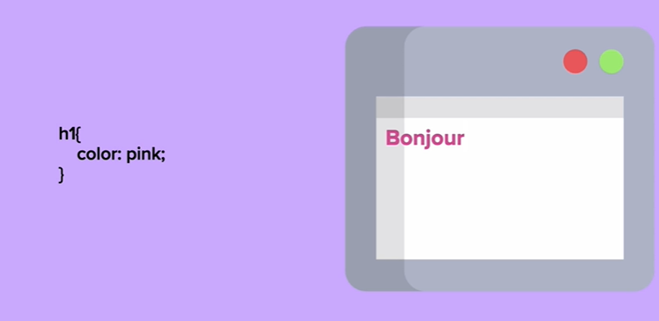

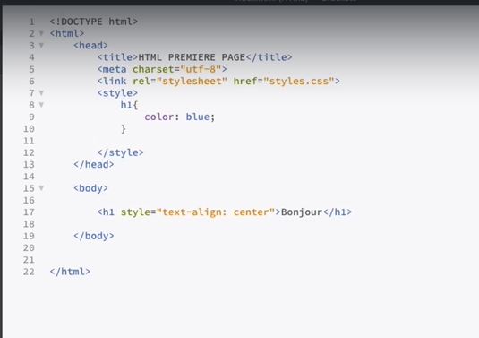

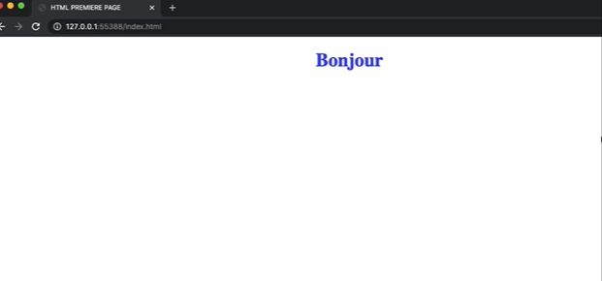

Syntaxe CSS :

On utilise le fichier styles.css

* Une classe est précédée par un point
* Un id est unique et il est précédé par un hashtag

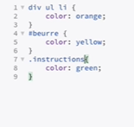

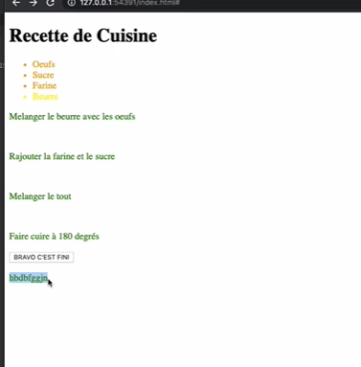

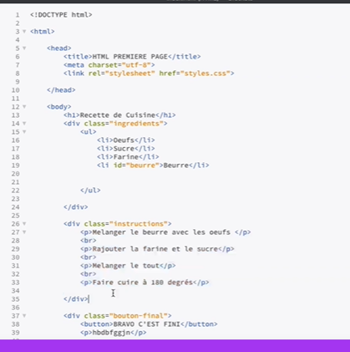

CSS : couleur et border line :

<https://flatuicolors.com/palette/defo>: pour avoir des couleurs personnalisées, ces couleurs sont données en hexadécimal

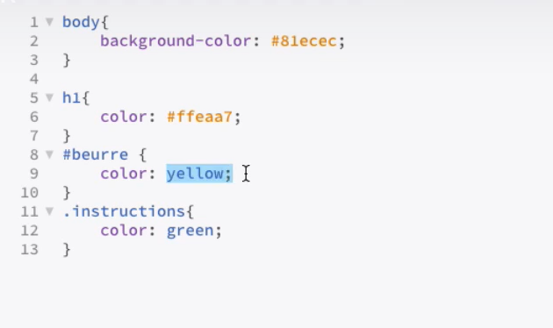

Centrer un texte ou une image :

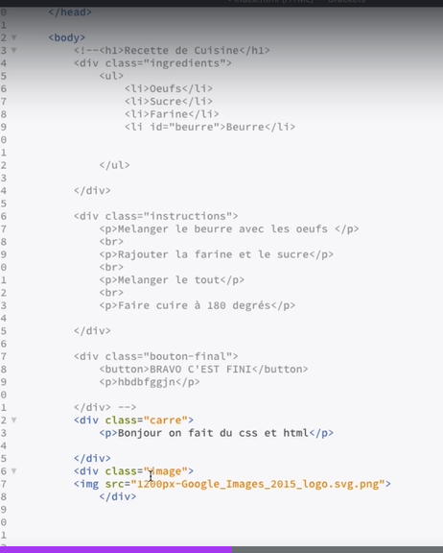

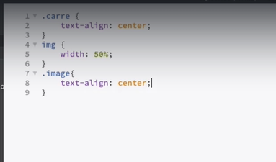

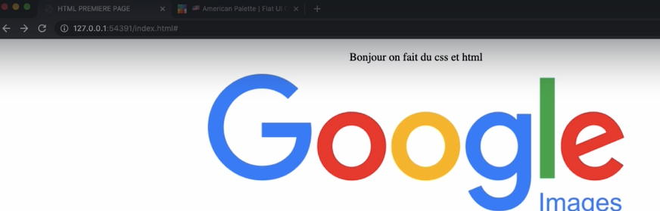

Comment changer la police ?

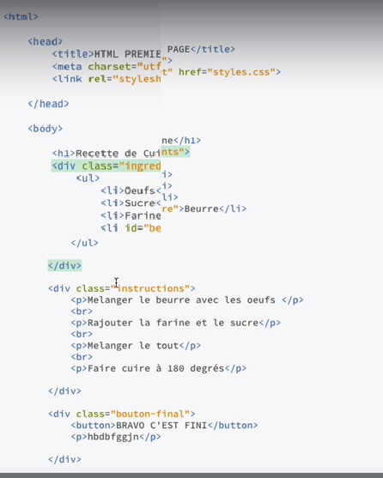

On peut utiliser des fonds standards : on effectue les changements suivants dans le fichier styles.css :

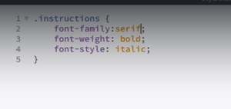

Ou bien importé des fonds à partir de l’internet :

<https://www.dafont.com/>

On choisit le style qui nous intéresse et on le télécharge.

On le met dans le premier dossier HTML qu’on a déjà crée et on le dézippe

On crée un dossier Fonds et on y glisse le fichier .ttf

On modifie le fichier style.css

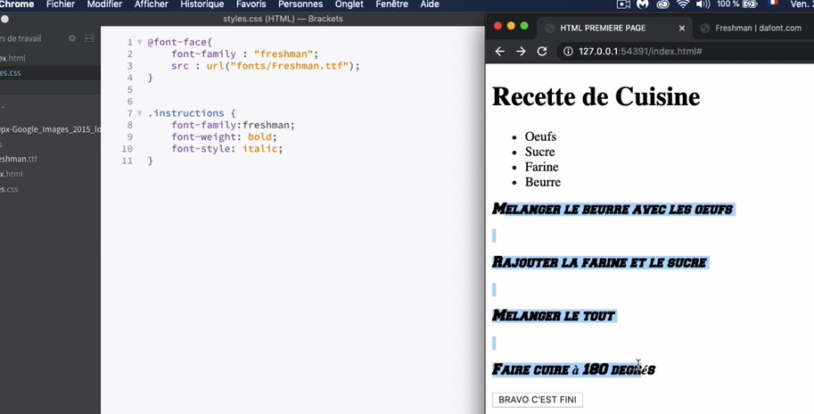

Créer des liens dans CSS :

* En CSS, on peut modifier l'apparence de certaines sections dynamiquement, après le chargement de la page, lorsque certains évènements se produisent. On utilise pour cela les pseudo-formats.
* Le pseudo-format :hover  permet de changer l'apparence au survol (par exemple : a:hover  pour modifier l'apparence des liens lorsque la souris pointe dessus).
* Le pseudo-format :active  modifie l'apparence des liens au moment du clic, :visited  lorsqu'un lien a déjà été visité.
* Le pseudo-format :focus  permet de modifier l'apparence d'un élément sélectionné.

***On modifie le fichier html précédent :***

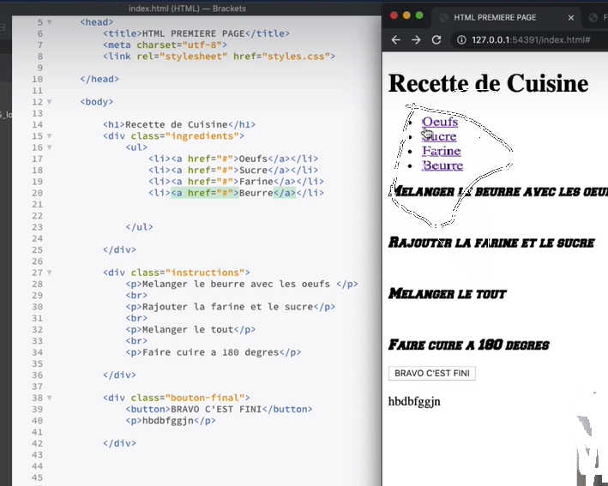

Après on modifie le style dans le fichier css :

Mettre des liens :

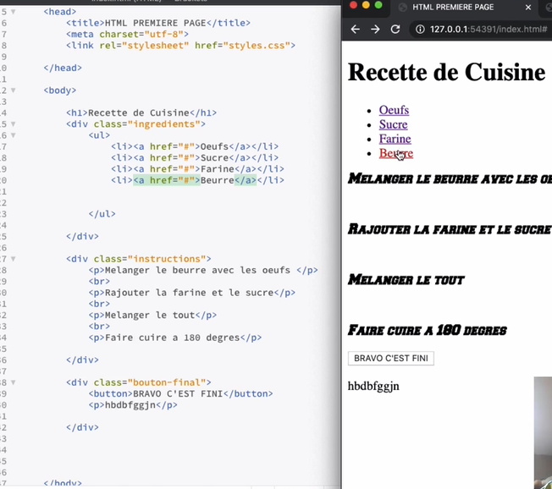

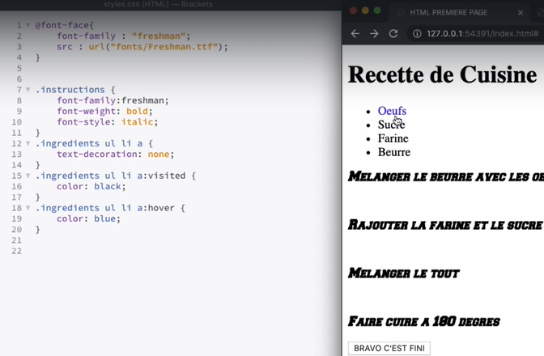

Marging et Pading

Configurer l’espacement des éléments

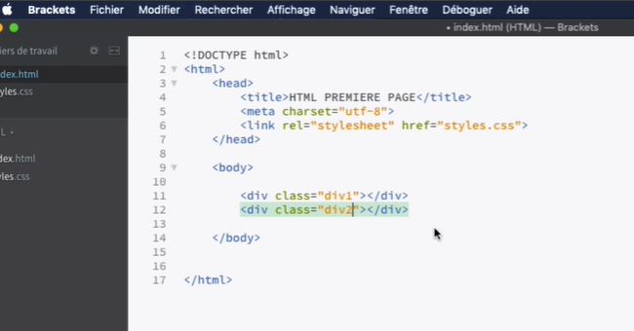

Voici un exemple de Marging

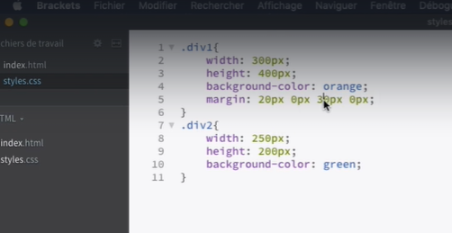

Dans le même fichier HTML, on effectue les changements suivants :

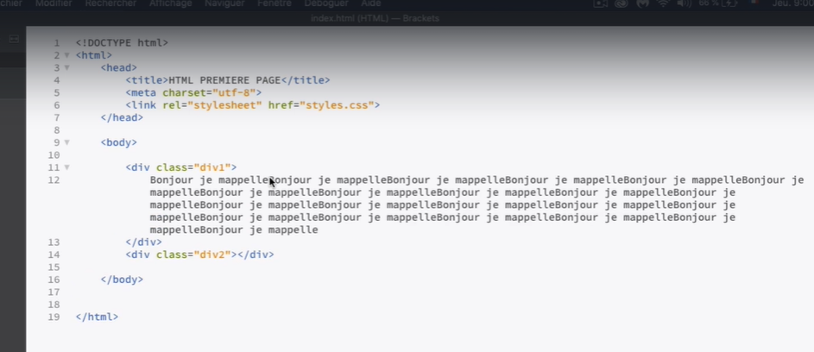

Le padding concerne le positionnement du texte :

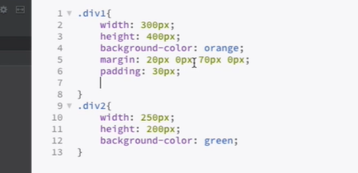

Display : Agencer les éléments sur la page

Deux façons les plus utilisées : Display block (pour prendre tout l’espace) et display inline-block.

Le display block recommandé pour les paragraphes et les Div.

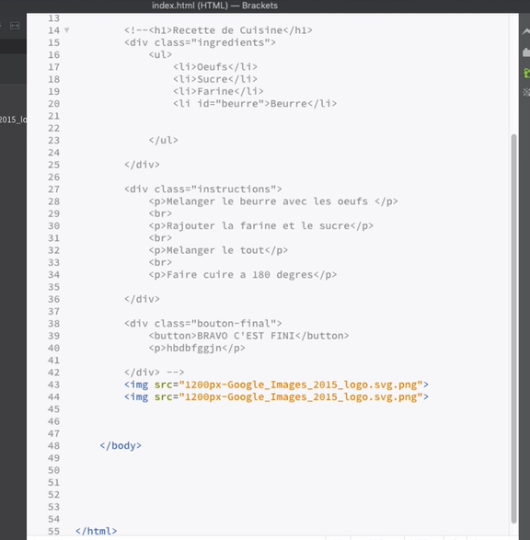

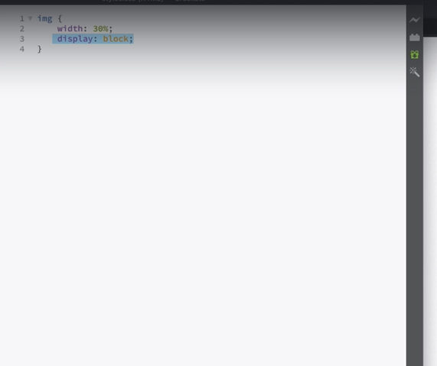

Transitions : créer des animations en CSS

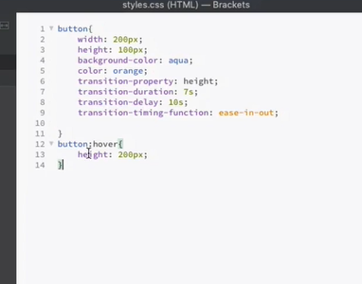

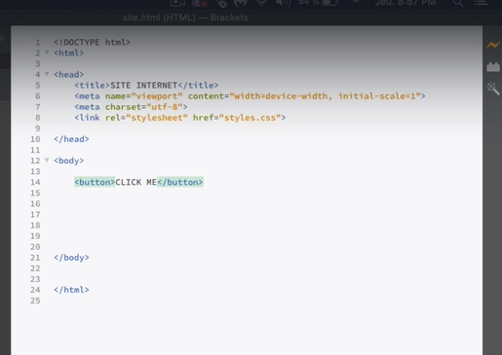

Positions :

La propriété **position** définit la façon dont un élément est positionné dans un document. Les propriétés [top](https://developer.mozilla.org/fr/docs/Web/CSS/top), [right](https://developer.mozilla.org/fr/docs/Web/CSS/right), [bottom](https://developer.mozilla.org/fr/docs/Web/CSS/bottom) et [left](https://developer.mozilla.org/fr/docs/Web/CSS/left) déterminent l'emplacement final de l'élément positionné.

### [Types de positionnement](https://developer.mozilla.org/fr/docs/Web/CSS/position#types_de_positionnement)

* Un **élément positionné** est un élément dont la propriété de position [calculée](https://developer.mozilla.org/fr/docs/Web/CSS/computed_value) est relative, absolute, fixed ou sticky.
* Un **élément positionné de façon relative** est un élément dont la propriété de position calculée est relative. Dans ce cas, les propriétés [top](https://developer.mozilla.org/fr/docs/Web/CSS/top) ou [bottom](https://developer.mozilla.org/fr/docs/Web/CSS/bottom) indiquent le décalage vertical à appliquer et [left](https://developer.mozilla.org/fr/docs/Web/CSS/left) ou [right](https://developer.mozilla.org/fr/docs/Web/CSS/right) indiquent le décalage horizontal.
* Un **élément positionné de façon absolue** est un élément dont la propriété de position calculée est absolute ou fixed. Dans ce cas, les propriétés [top](https://developer.mozilla.org/fr/docs/Web/CSS/top), [bottom](https://developer.mozilla.org/fr/docs/Web/CSS/bottom), [right](https://developer.mozilla.org/fr/docs/Web/CSS/right) et [left](https://developer.mozilla.org/fr/docs/Web/CSS/left) indiquent les distances entre les bords de l'élément et les bords du bloc englobant (c'est-à-dire l'ancêtre par rapport auquel l'élément est positionné). Si l'élément possède des marges, elles sont ajoutées aux décalages.
* Un **élément positionné en adhérence** est un élément dont la propriété de position calculée vaut sticky. Un tel élément se comporte comme un élément positionné de façon relative jusqu'à ce que son bloc englobant dépasse un seuil donné (par exemple fourni par la valeur de [top](https://developer.mozilla.org/fr/docs/Web/CSS/top)) au sein du conteneur puis il se comporte ensuite comme un élément fixe jusqu'à atteindre le bord opposé du bloc englobant.

Exercice3 :

Effectuez les tâches suivantes :

1. Affichez le titre h1 en rouge.
2. Agrandissez le titre h1 pour lui donner une taille de 3em.
3. Centrez la figure (image) et sa description.
4. Ajoutez une bordure continue de la taille et de la couleur de votre choix autour de la liste à puces.
5. Ajoutez une ombre au cadre autour de la liste à puces.
6. Affichez les liens en gras lorsqu'on les survole.

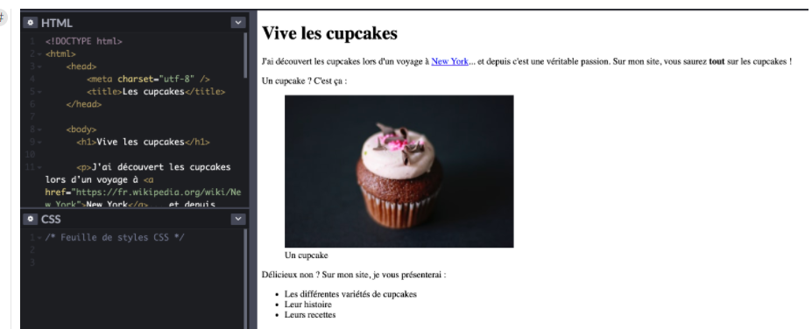

Texte :